Демоверсия промежуточной аттестации по обществознаню за 2024-2025 в 9 классе
1. В ст. 37 Конституции РФ записано: «Каждый имеет право свободно распоряжаться своими способностями к труду, выбирать род деятельности и профессию».
1. Как Вы понимаете смысл выражения «свободно распоряжаться своими способностями к труду»?
2. Составьте рассказ о трудовой деятельности по профессии, которая Вам хорошо известна, используя следующий план.
1) Как называется это профессия? Что создаётся в результате труда работников этой профессии?
2) Какие средства труда использует работник? Какие знания необходимы работнику для успешного осуществления своих профессиональных функций (объясните свой ответ)?
2.
Выберите верные суждения и запишите цифры, под которыми они указаны.

1) Добровольный и взаимовыгодный обмен благами за деньги называют производством.
2) Всем факторам производства свойственна ограниченность.
3) Денежная оценка затрат всех ресурсов, задействованных в производстве товаров, составляет прибыль фирмы.
4) Экономисты различают оптовую и розничную торговлю.
5) Количество ресурсов для производства экономических благ ограничено.
3.
Школьная психологическая служба провела пилотное исследование социальных ценностей обучающихся 7 классов. Им было предложено составить личную шкалу ценностей, начиная с наиболее значимых. (Можно было выбрать несколько ответов.)
Результаты опроса (в % от числа отвечавших) представлены в графическом виде.
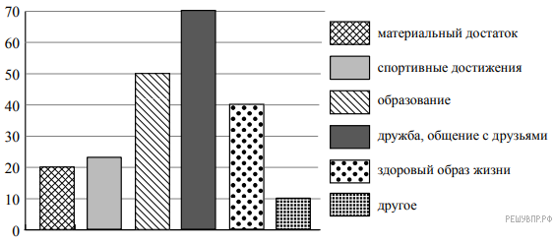
1. Как ответила наибольшая доля опрошенных? Предположите почему.
2. Много или мало опрошенных отметили образование? Как вы можете объяснить такой выбор?
4.
Установите соответствие между действиями и областями (формами) культуры: к каждому элементу, данному в первом столбце, подберите элемент из второго столбца.
ПРИМЕРЫ
А) Антон оплатил кофе в автомате 5- и 10-рублёвыми монетами.
Б) Иван купил торт, расплатившись 50- и 100-рублёвыми купюрами.
В) Макар рассчитался в кафе с помощью пластиковой карты.
Г) Ирина при покупке товара использовала кошелёк WebMoney.
Д) Пётр оплатил штраф через приложение Яндекс.Деньги.
ВИДЫ ДЕНЕГ
1) наличные
2) безналичные
Запишите в ответ цифры, расположив их в порядке, соответствующем буквам:
A | Б | В | Г | Д
5.
Леонид и Надежда решили вступить в брак. Какие условия обязательны для заключения брака в РФ? Запишите цифры, под которыми указаны соответствующие условия.

1) Наличие у жениха и невесты постоянного источника доходов.
2) Достижение женихом и невестой брачного возраста.
3) Владение жениха и невесты русским языком.
4) Проживание жениха или невесты отдельно от родителей.
5) Добровольное согласие жени
6.
Одна из наиболее востребованных банковских услуг— кредитование (см. фотографию).
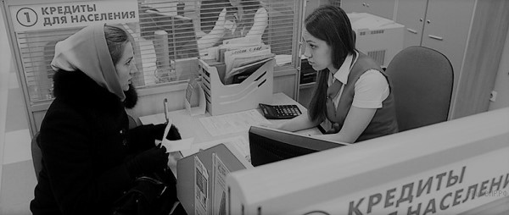
1. Как Вы думаете: а) что такое банк; б) с какой целью люди берут кредиты?
2. Какие ещё банковские услуги Вы знаете? (Назовите две такие услуги.)
7.
Привлекая обществоведческие знания, составьте краткое (не более 5 предложений) сообщение о гражданских правоотношениях, используя все приведённые ниже понятия.

Гражданские правоотношения, сделки, физические лица, юридические лица.

